# 内部函数（本函数）

方便本函数中重复调用

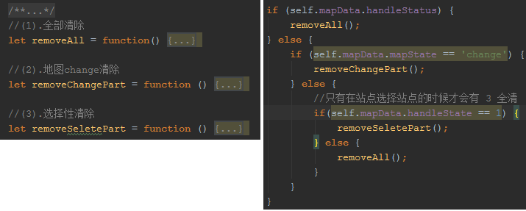

# 数据处理函数（本js）

本js中的多个ajax返回结果处理可能相同，没必要重复去写

比如周期函数调用的结果

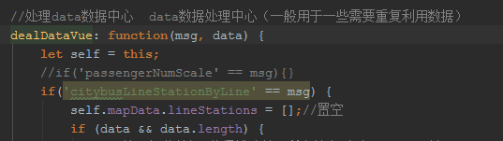

# 公共函数使用（所有js）

这个东西不能太大，会影响js加载

公用方法的原则：1.不改变原对象 2.返回一个新的对象

